板橋高中童軍社是個好玩的社團，可以從社團活動中學習很多知識與技能，既充實又不會無趣，加入這個社團你將會學習到如何經營社團，並將其發揚，軍社的很多技能可以在生活上應用，你將受益無窮。
童軍活動是一項寓教於樂的正當休閒活動，透過野外活動的方式，鍛鍊強健的體魄，也透過小隊制度的實施，學習領導的藝術與民主的風範。童軍活動的內容包羅萬象，從海上到空中，從室內到野外，都有童軍伙伴的足跡。童軍是一個國際性的青少年活動, 提供了青少年良好的課外活動,對匡正社會風氣, 培養良好的公民, 有極其正面的效果。
貝登堡先生曾說：「這是利用少年們的休閒時間，給他們種種健全的活動，使他們在情投意合中得到一群良伴，以及一些補充學校教育不足的訓練」。他也曾說：「野外活動是童子軍運動的白天，露營是野外活動的正午，營火是露營的脈博」。童子軍是喜愛大自然的，徒步旅行時，可以從樹木的青苔判定南、北，或從日影辦識東、西。他能用訊號和對岸的兄弟通確的使用刀、斧並生火煮飯，他常到野外露營，對大自然中獲得真正的快樂。童子軍是一個健全的小國民，他是從實際生活中由「做中學」，由「做而學」來訓練生活的智能，培養正確意識，保持身體健康，不沾染壞的習慣。對人有禮貌，為社會服務，四海都是他的朋友。尤其喜歡露營，並有露營和旅行的技能，並在野外的生活中，增進各種技能，陶冶德性，鍛鍊體魄，結交朋友。概言之，童子軍在家庭，是一位好子弟；在學校中，是一位好學生；在社會上，是一位優秀的青年；在國家，是一位健全的國民。
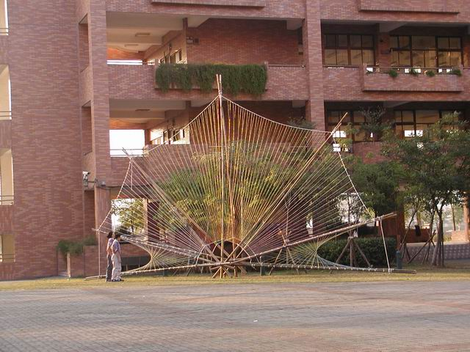

繩結：
童軍社所教的繩結能夠在日常生活中應用，無論何時，都是省時省力的好幫手，練習繩結也是訓練大腦的好方法，快點來學八！
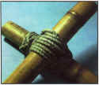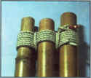
工程：
我們童軍社也會教應用工程，看起來既結實又美觀，擔心沒地方可以住嗎？學一技之長以備不時之需八！
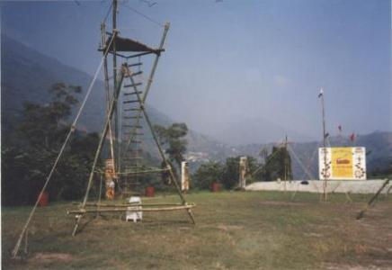

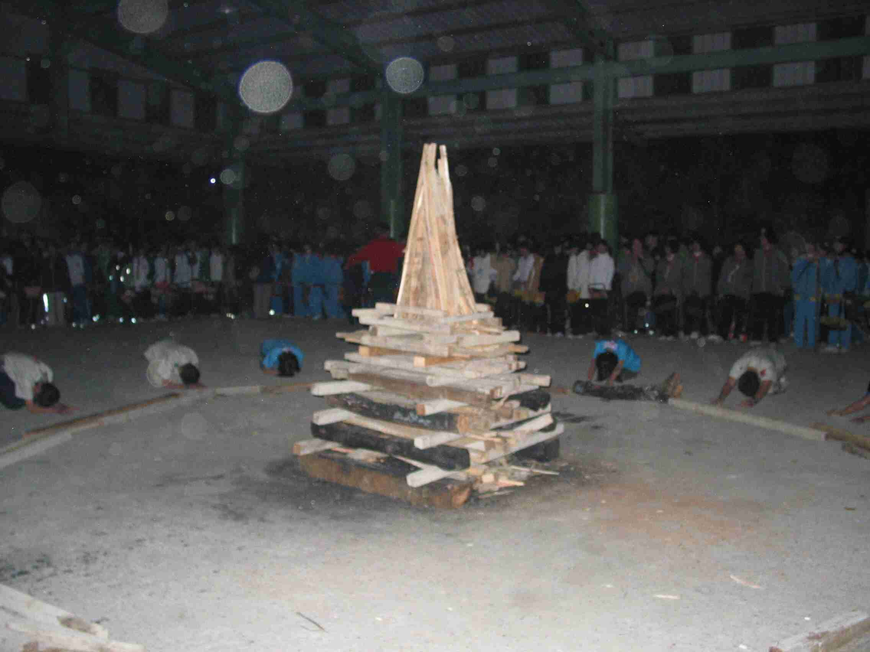

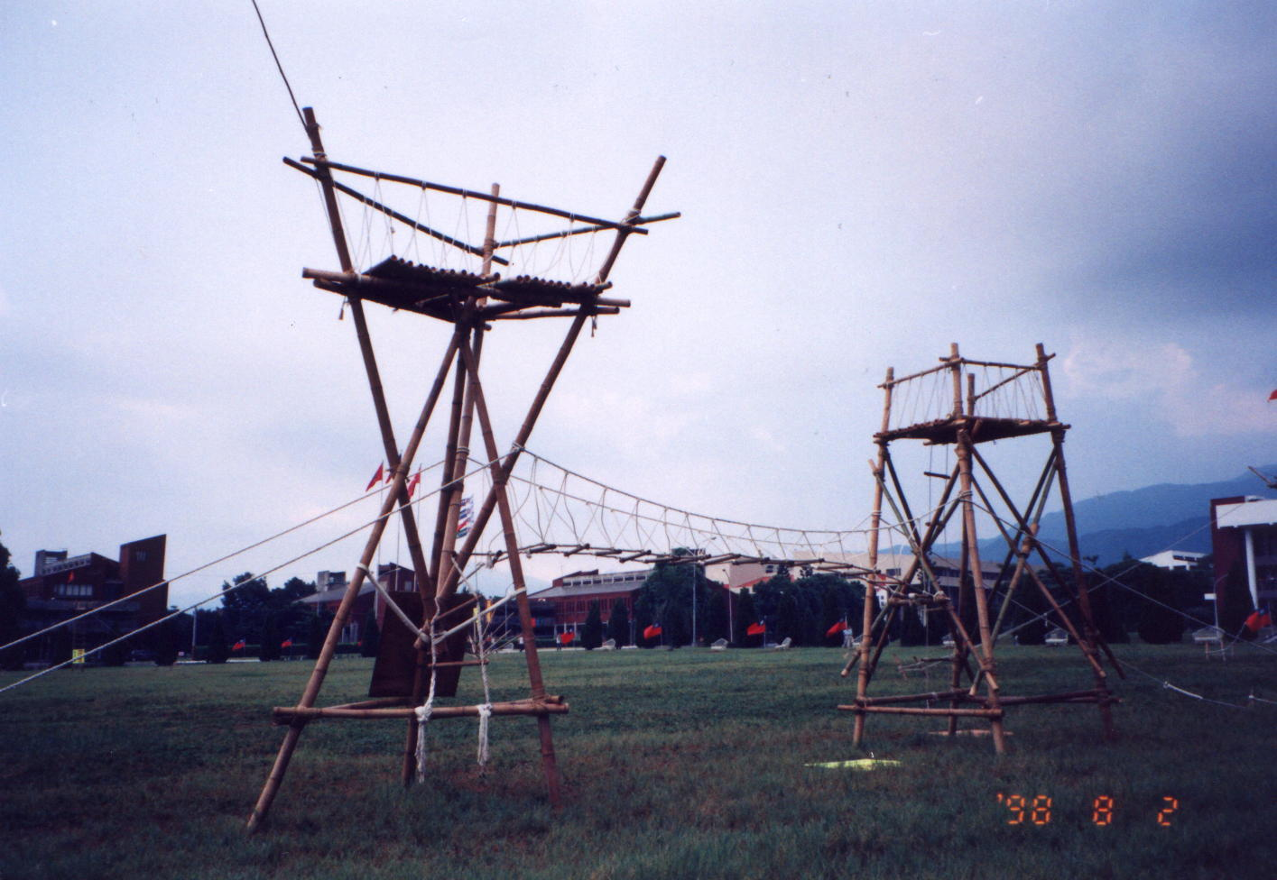

表演：
童軍除了一些技術性的技能外，也有帥氣的表演，像是火硫與火棍、香舞，在黑夜中翻滾真是令人驚艷，看起來危險，而又覺得好看，真是棒。
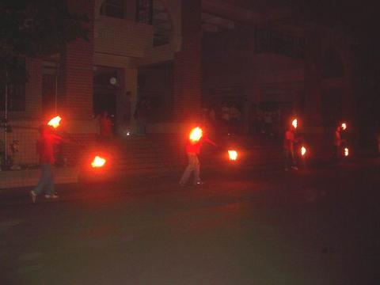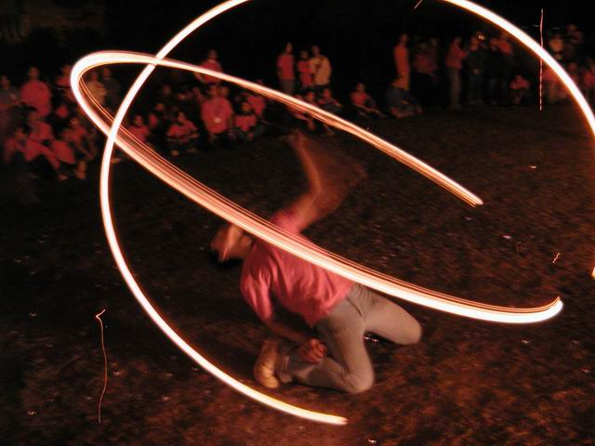
童軍活動：
1、童軍活動是一種生活教育：童軍活動是補充學校和家庭的不足。童軍活動是以發展自我的智識冒險的精神以及好奇的心去發現新事物。童軍活動是去發現教室以外的世界, 提倡可以學習的技術和傳送智識給別人。
2、童軍活動是一項青少年的運動：童軍活動是一項動態的運動，童軍活動是參考各地社會的條件而設計, 並服務各地社會的需要。
3、童軍是國際性的：全世界超過 150 個國家或地區裡有正式的童軍組織或辦事處。
4、童軍是成長的：童軍自從 1907 年創立以來, 一直不斷的在成長! 今天, 全世界有超過1,600萬的男女童軍。 過去 20 年童軍人口成長了一倍! (1970-1990) 大部份童軍人口的成長來自於開發中國家 !
5、童軍是對大家開放的：童軍活動是大家的, 不管種族和背景，只要依照創辦人貝登堡爵士構想的目的、 原則和方法去實施即可。
6、童軍是好玩的，但具有教育的目的：童軍活動經由休閒娛樂的方式， 幫助青少年發展身體、 智識、 群性和精神的目的。
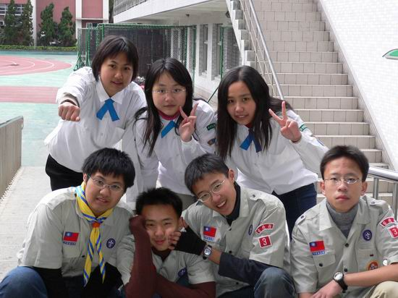
7、童軍活動對成年人也是一種挑戰：童軍活動是成年人幫助青少年成長的機會! 童軍活動是一種改善兩代間溝通的方式!經由服務， 成人領袖在個人的成長中獲得寶貴的訓練和經驗。
8、童軍是自願參加的：童子軍和服務員加入童軍行列，必須是自願！
9、童軍是非政治性的組織：童軍是非政府的組織。童軍組織不可以也絕對不能代表任何政黨或組織。雖然如此， 童軍組織還是鼓勵童軍對自己的社區、社會及國家帶來建設性的貢獻。
10、童軍活動是一種方法：童軍是要自我承諾的，童軍具有簡單的生活的規範 : 即童軍諾言和童軍規律
11、童軍是做中學、學中做：和別人一起實際操作。
12、童軍是小隊制度：以小隊制度發展領導能力、 團體技能和個人責任。
13、童軍是激勵性的活動方案：依據青少年的興趣童軍活動是與大自然接近的， 從大自然特有的簡易性、創造性和發現性的豐富學習環境，提供青少年冒險和挑戰的機會。
14、童軍活動是具有生活的規範：
(1) 精神方面：自我承諾在物質的社會中去尋找生活的精神價值。
(2) 在群性方面：參與社會的發展， 尊重別人的尊嚴和保全大自然的原貌。促進地方、國家和國際社會的和平、了解和合作。
(3) 在個性方面：發展個人負責的本性和刺激個人慾望的表達。
